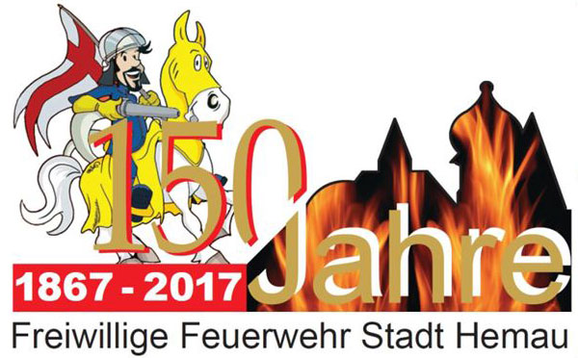

150 Jahre FFW Hemau – ein heißes Wochenende
HEMAU (rb). In Zeiten, in denen immer mehr Vereine und Organisationen wegen Überalterung und Nachwuchsmangel verschwinden, ist ein 150. Geburtstag etwas ganz Bemerkenswertes. Entsprechend groß wurde das Jubiläum der FFW Hemau drei Tage lang gefeiert.
„Kaum eine andere bürgerschaftliche Einrichtung hat den Stellenwert und die Tradition wie die Feuerwehr“, schrieb der Schirmherr der Veranstaltung, Erster Bürgermeister Hans Pollinger, im Grußwort der Festschrift. Wie richtig er mit diesem Urteil lag, bewies sich am letzten Wochenende in Hemau. Der Vorstand der FFW hatte mit seinen Kameraden ein rauschendes Fest organisiert und die Gäste aus nah und fern honorierten diese Anstrengungen durch ihr zahlreiches Erscheinen und ihr begeistertes Mitwirken bei allen Programmpunkten.
Der Freitagabend gehörte mehr der jüngeren Generation, als die Rockband „Alcatraz“ im Festzelt für Stimmung sorgte. Man konnte es unbesorgt so richtig krachen lassen, denn auch für den sicheren Heimweg war bestens gesorgt. Das Busunternehmen Meier, das durch die „Rocknacht Aichkirchen“ bereits viel Erfahrung im Shuttle-Verkehr hat, bewältigte die Aufgabe in gewohnter Manier. Zum Erfolg des Abends trugen auch die bei aller Ausgelassenheit doch vernünftigen Festzeltbesucher bei, die den Beweis antraten, dass Hochstimmung auch ohne Streitigkeiten und Verletzungen möglich ist.
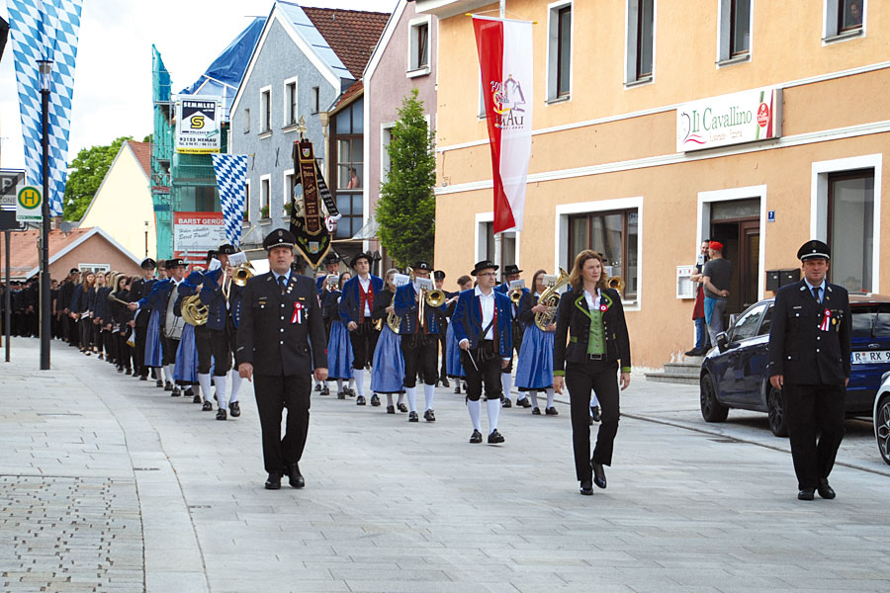Zug vom Festplatz zum Kriegerdenkmal
Der erste Programmpunkt des Samstags war die Totenehrung am Kriegerdenkmal, wo der verstorbenen Mitglieder der FFW gedacht wurde.
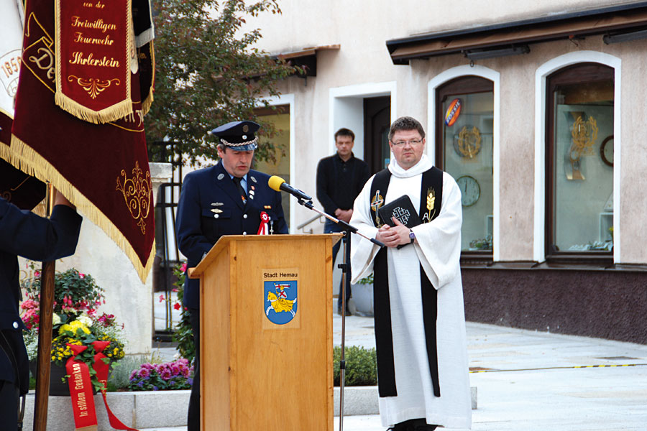Ehrung der verstorbenen Mitglieder
„Um 19 Uhr stand der Bieranstich durch die Schirmherrin, die Landrätin Tanja Schweiger, auf dem Programm. Sie löste diese Aufgabe souverän und leitete damit einen Abend ein, der den bieder klingenden Titel „Heimatabend“ trug.
Die Kapelle Josef Menzl sorgte allerdings mit ihrer zünftigen Musik dafür, dass aus dem beschaulichen „Heimatabend“ ein Erlebnis für alle wurde, für die Bierzeltstimmung und mitreißende Blasmusik einfach untrennbar zusammengehören.
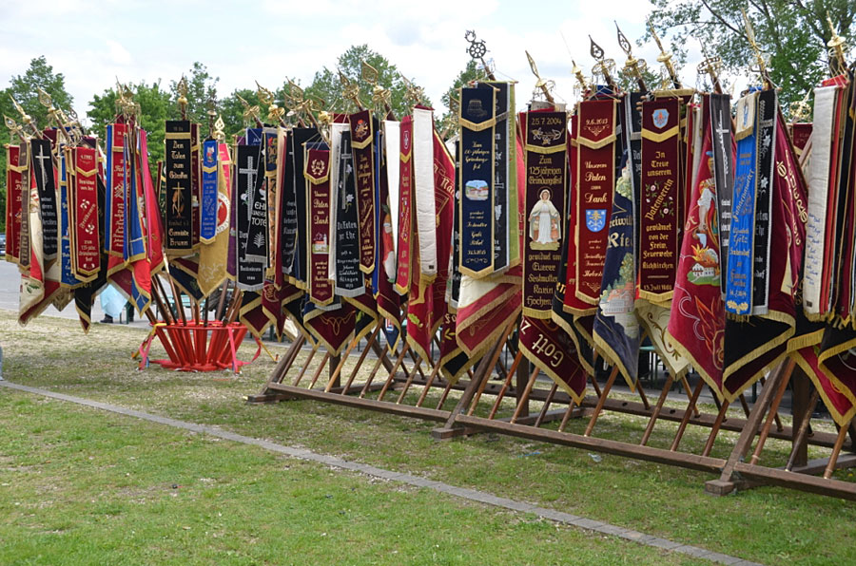
Am Festsonntag sorgte ein blauer Himmel schon am frühen Morgen für gute Stimmung.
Bereits ab 6 Uhr wurden Schirmherr, Festmutter, Festdamen und der Patenverein eingeholt und dann die Gastvereine und Ehrengäste zum Weißwurstfrühstück ins Festzelt geführt, begleitet von der „Stadtkapelle Hemau“. Gut gestärkt begaben sich die Gäste dann im Kirchenzug zum nahegelegenen Feuerwehrzentrum, wo die beiden Geistlichen Thomas Gleißner und
Max Lehnert einen ökumenischen Festgottesdienst zelebrierten. Es folgten die Grußworte der Ehrengäste und die Übergabe der Fahnenbänder, bevor man sich wieder im Festzelt zum gemeinsamen Mittagessen traf. Die Essensausgabe und die flinken Bedienungen arbeiteten so perfekt zusammen, dass der Ochse fast vollständig „abgefieselt“ und wirklich jeder gesättigt war,
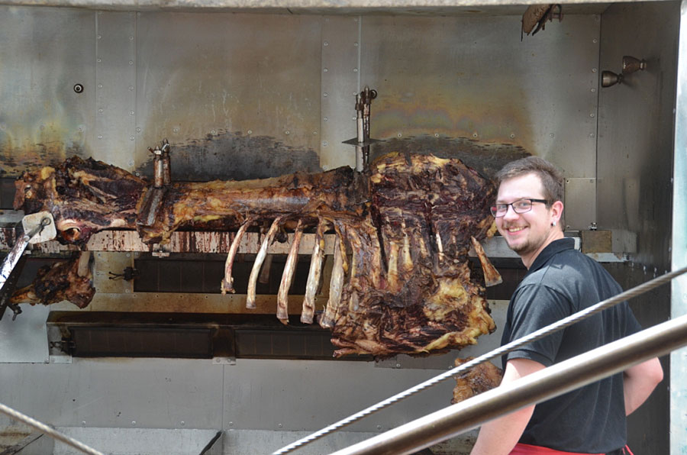
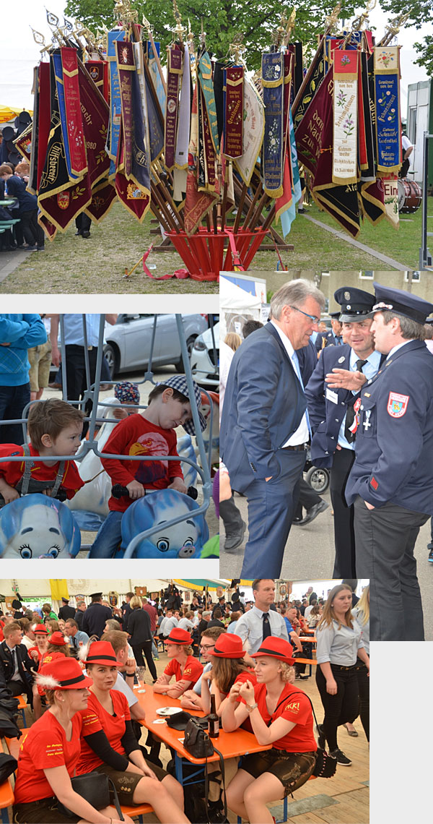

bevor man sich zum Festzug aufstellte, der sich dann pünktlich um 14 Uhr in Bewegung setzte. Von den zahlreichen Zuschauern am Straßenrand immer wieder mit Beifall empfangen, marschierten 120 (!) Gruppen gut eineinhalb Stunden durch die Stadt und erwiesen so den Hemauer Feuerwehrkameraden die Ehre. Besonders herzlich begrüßt wurde die Abordnung des
Patenvereins, der FFW Regensburg, mit der die Hemauer schon seit vielen Jahren in großer Freundschaft verbunden sind. Viele fesche Festdamen, kräftige Fahnenschwinger und insgesamt neun Kapellen begeisterten bei angenehmem Frühsommerwetter die Besucher, die sich dann zum großen Teil dem Ende des Festzugs anschlossen und mit zum Festzelt wanderten.
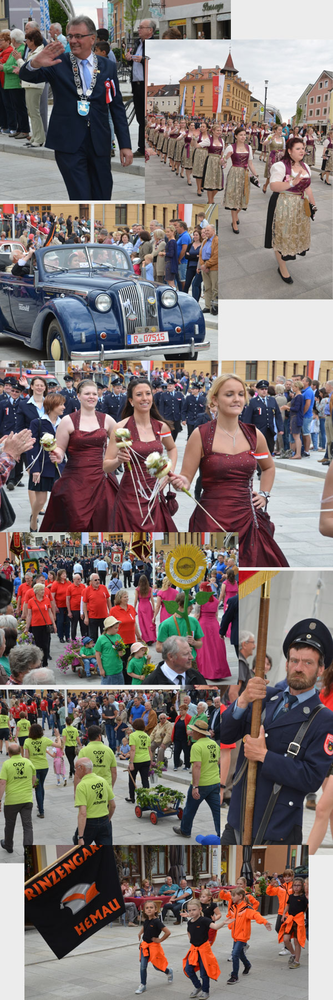
Während sich der Feuerwehr-Nachwuchs in der Schiffschaukel und dem Karussell vergnügte, erholten sich die aktiven Feuerwehrler beim erfrischenden Weizenbier, das so reichlich floss,
dass, wie der Erste Vorsitzende Christian Eichenseher bemerkte, „der Hahn nur noch beim Fasswechsel zugedreht wurde“.
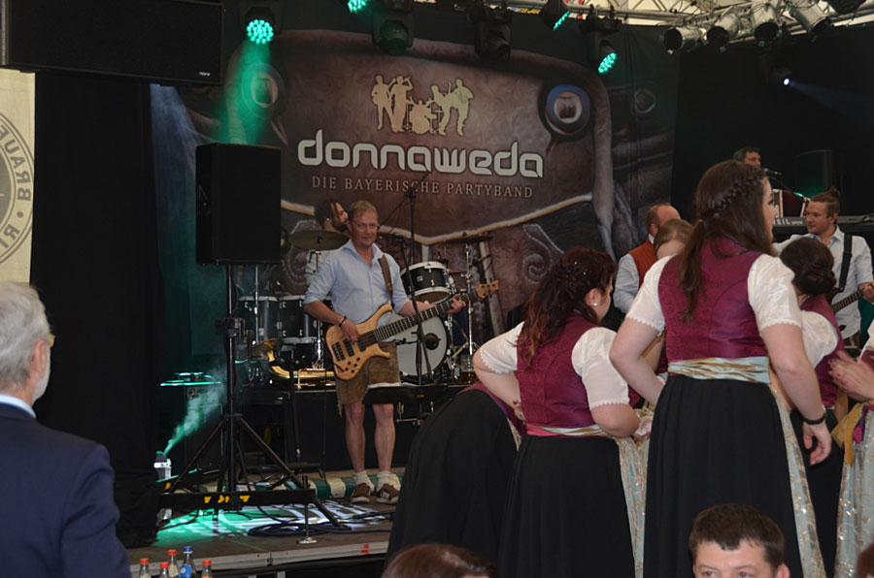
Im Zelt hatte inzwischen die Bayerische Partyband Donnaweda losgelegt und es dauerte nicht lange, bis alles auf den Tischen und Bänken stand. Die fünf Musiker aus Hemau zündeten ein Feuerwerk aus alten und neuen Hits und beherrschten selbst schwierige Texte, wie die dialektbeladenen Songs von Seiler & Speer perfekt. Es geht eben nichts über die harte Schule des Oberpfälzer
Dialekts. Dass sich die Donnaweda-Musiker als perfekte Beherrscher ihrer Instruments erwiesen und auch mehrstimmigen Gesang einwandfrei ablieferten, begeisterte schließlich das Publikum derart, dass die Band eine volle Stunde länger spielte als geplant, bis schließlich endgültig die Instrumente eingepackt wurden.
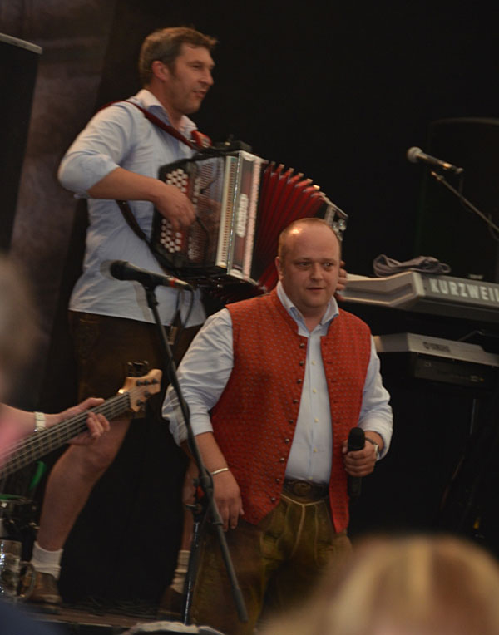
Im Gespräch mit der Hemauer Woche gestand Christian Eichenseher, dass er während der zweieinhalbjährigen Vorlaufzeit für dieses Fest manchmal Zweifel hatte, ob auch alles wie geplant klappen würde. Im Nachhinein hatten sich aber alle Sorgen als grundlos erwiesen. Von der enormen Arbeit, die das Erstellen der dicken Festschrift gemacht hatte, bis zum Ablauf des
Programms lief alles wie am Schnürchen. Sehr stolz war Eichenseher darauf, dass der Aufbau des Festzeltes durch seine 30 Mitstreiter in Zusammenarbeit mit der Brauerei Riemhofer und ihrem Zeltmeister in Rekordzeit gelang. Besonders erfreulich war aber, dass auch der Abbau nach der anstrengenden dreitägigen Feier genau so reibungslos und schnell von statten ging.
Der Tangrintel erlebte eine Feier, wie sie eindrucksvoller nicht möglich war, mit einem Festzug, der nur schwer zu übertreffen sein wird.

